Министерство образования Республики Беларусь

Учреждение образования «Полоцкий государственный университет»

Кафедра вычислительных систем и сетей

ОТЧЕТ

о выполнении лабораторной работы № 3

на тему «Crypto API»

Выполнил: Самохвал П. С.

студент группы 17-ВС

Проверила: Васильева Д.М.

Полоцк

2020

**Цель работы:** создание приложения, которое шифрует и дешифрует содержимое любого файла, алгоритмом согласно варианту.

**Теоретические сведения:**

Для выполнения данной лабораторной работы был выбран алгоритм BASE64. BASE64 - стандарт кодирования двоичных данных при помощи только 64 символов [ASCII](https://ru.wikipedia.org/wiki/ASCII). [Алфавит кодирования](https://ru.wikipedia.org/wiki/%D0%90%D0%BB%D1%84%D0%B0%D0%B2%D0%B8%D1%82_(%D1%84%D0%BE%D1%80%D0%BC%D0%B0%D0%BB%D1%8C%D0%BD%D1%8B%D0%B9_%D1%8F%D0%B7%D1%8B%D0%BA)) содержит текстово-цифровые латинские символы A-Z, a-z и 0-9 (62 знака) и 2 дополнительных символа, зависящих от системы реализации. Каждые 3 исходных байта кодируются 4 символами. В языке программирования Python для данного шифрования будет использоваться библиотека BASE64. Ниже представлен листинг кода программы.

**Листинг 1** – код программы.

import base64

def crypt_pictures(pict_name):

    image = open(pict_name, 'rb')

    image_read = image.read()

    image_64_encode = base64.encodebytes(image_read)

    image_64_encode_save = open('crypt_pict_64.jpg','wb')

    image_64_encode_save.write(image_64_encode)

def decrypt_pictures(pict_name_1):

    image1 = open(pict_name_1, 'rb')

    image_read1 = image1.read()

    res0 = base64.decodebytes(image_read1)

    res = open('decrypt_pict_64.jpg','wb')

    res.write(res0)

def crypt_page(page_name):

    page = open(page_name, 'rb')

    page_read = page.read()

    page_64_encode = base64.b64encode(page_read)

    page_64_encode_save = open('crypt_page_64.txt','wb')

    page_64_encode_save.write(page_64_encode)

def decrypt_page(page_name_1):

    page1 = open(page_name_1, 'rb')

    page_read1 = page1.read()

    res00 = base64.b64decode(page_read1)

    res1 = open('decrypt_page_64.txt','wb')

    res1.write(res00)

try:

    typ1 = input("Enter crypt or decrypt :")

    if typ1 == 'crypt':

        typ2 = input("Enter file type of crypt :")

        if typ2 == 'pictures':

            pict_name = input("Enter picture filename for crypt :")

            crypt_pictures(pict_name)

        elif typ2 == 'page':

            page_name = input("Enter page filename for crypt :")

            crypt_page(page_name)

    elif typ1 == 'decrypt':

        typ2 = input("Enter file type of crypt :")

        if typ2 == 'pictures':

            pict_name_1 = input("Enter pictures filename for decrypt :")

            decrypt_pictures(pict_name_1)

        elif typ2 == 'page':

            page_name_1 = input("Enter page filename for decrypt :")

            decrypt_page(page_name_1)

except IOError as identifier:

    print("Enter correct file name or type of crypt")

    pass

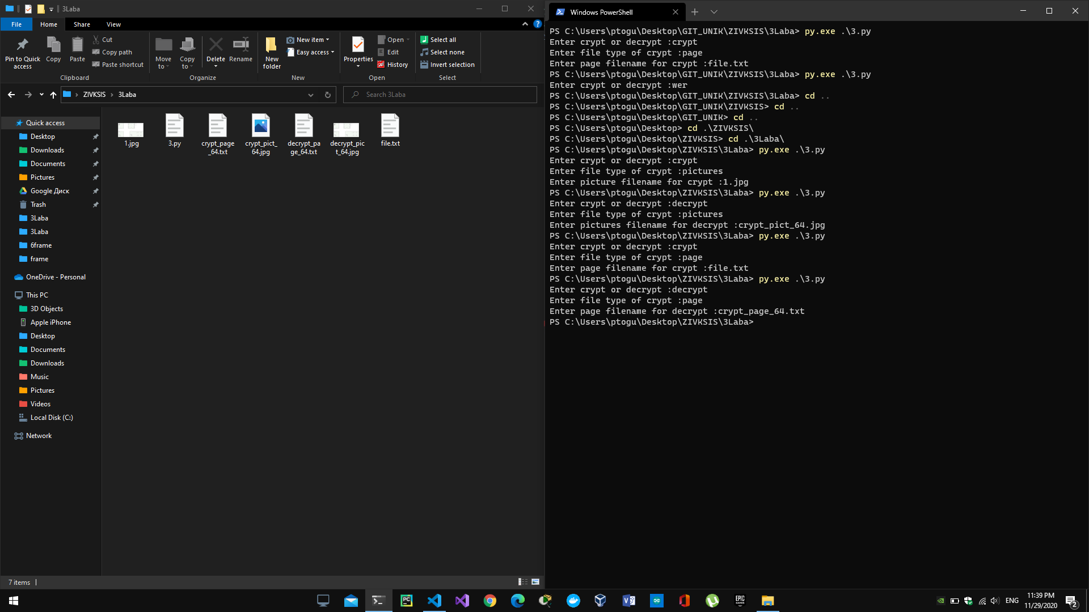

**Рисунок 1** – Пример работы программы

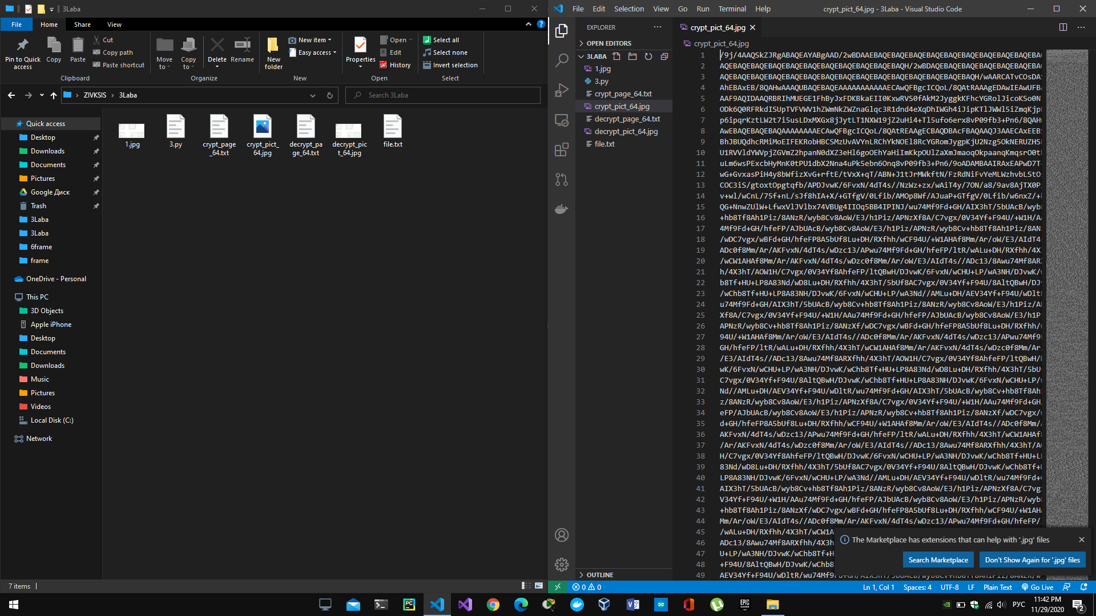

**Рисунок 2** – Пример зашифрованного картинки

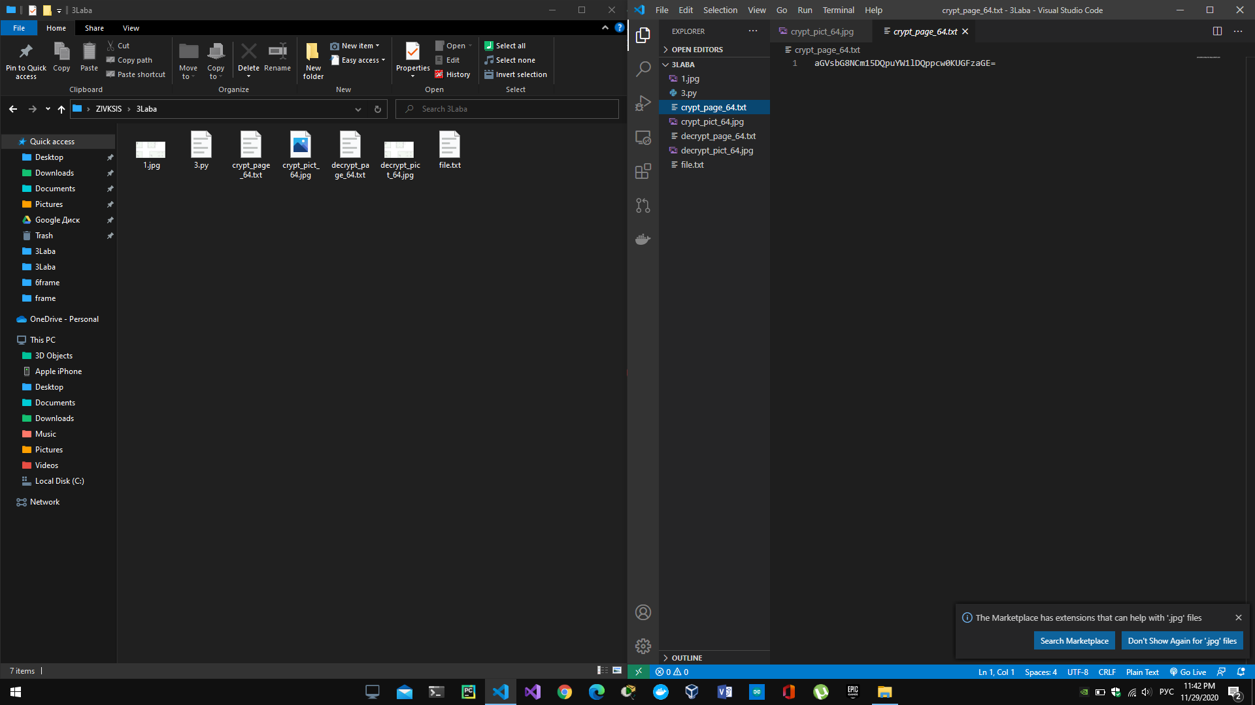

**Рисунок 3** – Пример зашифрованного текстового файла

**Вывод:** в ходе выполнения данной лабораторной работы было создано приложение, которое шифрует и дешифрует данные алгоритмом BASE64.